证件照审核服务部署说明

0.安装docker

yum -y install docker

sudo yum install -y nvidia-docker2

sudo pkill -SIGHUP dockerd

sudo systemctl daemon-reload

sudo systemctl restart docker

1.安装TensorFlow Serving镜像：

**nvidia-docker pull tensorflow/serving:2.3.3-gpu**

2.解压saved_model.zip模型问价至本地路径：

**unzip saved_model.zip**

（例：解压后本地路为，/data1/zhangz/saved_model ）

3.上传、启动docker服务镜像:

**nvidia-docker run -p 8502:8500 -p 8501:8501 --mount type=bind,source=/data/ImageDetection/saved_model,target=/models/saved_model -e MODEL_NAME=saved_model -e TF_FORCE_GPU_ALLOW_GROWTH=true -t tensorflow/serving:2.3.3-gpu &**

6.验证docker服务是否正常：

输入：**nvidia-smi**

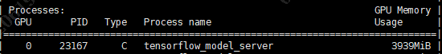

（注，在进程中出现“tensorflow_model_server”，则服务启动成功。）